CIENCIAS NATURALES Y EDUCACIÓN AMBIENTAL
GRADOS: SEXTO A NOVENO
FACILITADORA: CLARA INÉS GÓMEZ VALENCIA

SEXTO

GUÍA: 01

¿Cómo crees que se pueda desarrollar una teoría integral del mundo en un proceso equitativo y sostenible que permita preservar la vida en el planeta?

LOGRO: Desarrollar un pensamiento científico que permita contar con una teoría integral del mundo natural dentro de un desarrollo humano en un proceso integral, equitativo y sostenible proporcionándole una concepción de sí mismo y de sus relaciones con la sociedad y la naturaleza armónica con la preservación de la vida en el planeta

NIVELES DE LOGRO | DESEMPEÑOS DE LA COMPETENCIA | ACTIVIDADES
Comprende y explica la morfología y el funcionamiento de la célula vegetal y animal | Relaciona conceptos y conocimientos adquiridos con fenómenos del contexto | ¿Qué es la célula?  ¿Cómo está formada la célula y qué función cumple cada una de sus partes?  ¿Cuántas clases de células existen y explique cada una de ellas?
 | Identifica conceptos en problemas de su contexto | Al observar el agua de un florero después de ocho días ¿qué puedo encontrar en ella y porque esto puede ser un problema para la salud? Sustente  ¿qué proceso de división celular se evidencia dentro de una célula cancerígena?
 | Diseña experimentos  Plantea y valida hipótesis  Registra respuestas y mediciones  Identifica variables  Registra datos de fenómenos de su entorno natural | Diseña y realiza un experimento durante un mes donde se observe la reproducción celular hace registros y diseña tablas de datos.
 | La creatividad y la imaginación, como también la crítica y la autocrítica, son soportes de esa capacidad de elaborar explicaciones. | Explica los organelos de la célula mostrados en la imagen (Figura1)indicando su funcionamiento y la relación los demás organelos de la célula.  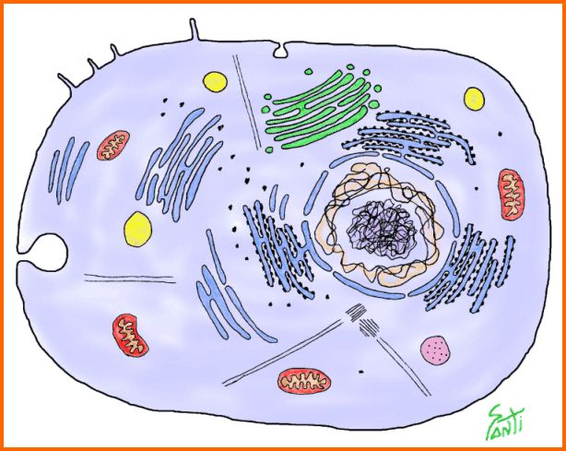  Figura1  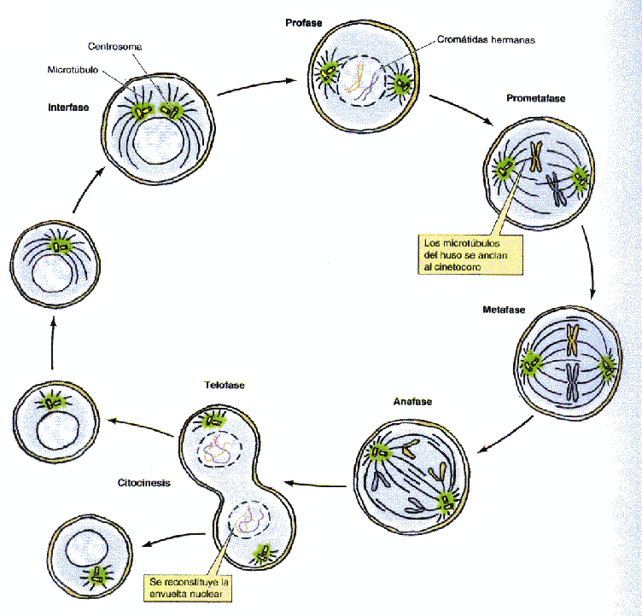  Figura2  Identifica el tipo de reproducción celular mostrado en la imagen (Figura2)y explica cada una de las etapas por los cuales pasa el proceso.  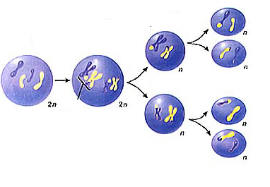  Figura3  Identifica el tipo de reproducción celular mostrado en la imagen(Figura3 )y explica cada una de las etapas por los cuales pasa el proceso.
Fenómenos físicos  Identifica las clases de movimientos de los cuerpos y los aplica en situaciones cotidianas | Relaciona conceptos y conocimientos adquiridos con fenómenos del contexto | Definir que son ondas, sonido, acústica, luz, velocidad
 | Identifica conceptos en problemas de su contexto | Cuando te miras en un espejo y observas tu imagen, cuales fenómenos fiscos intervienen en esta situación y explícalos.  Cuando viajas en un carro, este cambia continuamente de velocidad, como se conoce este fenómeno fisco. Si el automóvil mantuviera una velocidad constante, como podrías calcular la distancia recorrida por el auto en un tiempo determinado.  Cuando escuchas un avión supersónico, este debe estar delante de ti, atrás de ti, o directamente encima de donde te encuentras?, explica tu respuesta.
 | Diseña experimentos  Plantea y valida hipótesis  Registra respuestas y mediciones  Identifica variables  Registra datos de fenómenos de su entorno natural  Establece validez de sus respuestas | Realiza el siguiente experimento y comparte tus conclusiones con tus compañeros en …..  Crees que la velocidad de los cuerpos a cuando caen es diferente o crees que es igual. Plantea una hipostasis para la caída de los cuerpos en el aire. Valida tu hipótesis realizando el siguiente experimento.  Explicar porque cuando estoy en una habitación vacía hablo y se escucha el eco
 | La creatividad y la imaginación, como también la crítica y la autocrítica, son soportes de esa capacidad de elaborar explicaciones. | Utilizando lo que ha aprendido explique qué fenómenos físicos se evidencian cuando caminas, corres, viajas en bicicleta y represente mediante esquemas o graficas.  Imagínate como debería ser un medio de transporte para que además de eficiente para el desplazamiento, también sea económico en el consumo de combustible y sea ecológico
Identifica y relaciona los estados, propiedades y los cambios de la materia | Relaciona conceptos y conocimientos adquiridos con fenómenos del contexto | Definir que es materia, como está formada, cuales son los estados y como se produce un cambio de estado.  Explica los términos sublimación evaporación , condensación, solidificación, licuefacción, plasma y coloide
 | Registra datos de fenómenos de su entorno natural | Cite fenómenos de la naturaleza donde se evidencien diferentes estados de la materia.  Explica porque se produce la lluvia con granizo.  Analiza porque en la zona tropical no se presentan las estaciones climatológicas que si se observan en otras regiones del planeta
 | Construye modelos, entendidos como la representación conceptual de un evento o de un conjunto de ellos. | Consulte sobre las tablas de pluviosidad, porcentaje de humedad, e interpretar los fenómenos del entorno.  A través de una compilación cómo se evidencia el cambio de estado de la materia.  ¿Qué preguntas haría al hacer los siguientes experimentos?
Explica las ventajas de algunas adaptaciones de las plantas en los ecosistemas. | Relaciona conceptos de la biología, física y química | Definir ecosistema, respiración, oxidación, transpiración, población, comunidad, nicho ecológico, temperatura, humedad, energía, flujo energético.  Cómo aplicaría usted lo que ha aprendido para explicar la relación que existe entre la respiración, la fotosíntesis y la oxidación de los cuerpos.
 | Registra datos de fenómenos de su entorno natural | Observando la grafica explica cual es el efecto más positivo para la floración de esta.  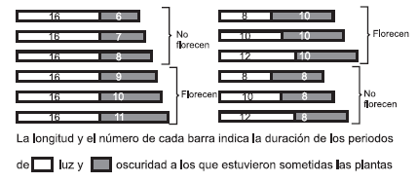
 | La creatividad y la imaginación, como también la crítica y la autocrítica, son soportes de esa capacidad de elaborar explicaciones. | Observa las grafica y explica cuál de ellas representa mejor el cambio de energía a través de los diferentes niveles tróficos desde los productores hasta los consumidores de mayor orden  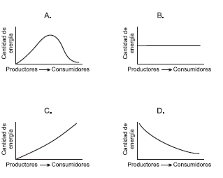

GRADO: 7° SÉPTIMO
GUÍA: 01

LOGRO: Desarrollar un pensamiento científico que permita contar con una teoría integral del mundo natural dentro de un proceso de desarrollo humano integral, equitativo y sostenible proporcionándole una concepción de sí mismo y de sus relaciones con la sociedad y la naturaleza armónica con la preservación de la vida en el planeta

NIVELES DE LOGRO | DESEMPEÑOS DE LA COMPETENCIA | ACTIVIDADES
Explica el funcionamiento e interacción de algunos sistemas en los seres vivos. | Relaciona conceptos y conocimientos adquiridos con fenómenos del contexto | ¿Defina sistema biológico?  ¿Cómo está formada el sistema excretor y qué función cumple cada una de sus partes?  ¿Qué se entiende por nutrición y que órganos la conforman este sistema?  ¿Explica que es carga eléctrica, fuerza eléctrica y potencial eléctrico?  ¿Explica cuales son las condiciones obligatorias para recibir sangre de otra persona?  ¿Qué se considera un donador universal y que un receptor universal?  ¿Qué es la anemia, cuales drogas son útiles para combatirla, cuales son los síntomas y efectos de la anemia?  ¿Cuáles tipos de sistemas biológicos identificas en tu entorno, cuales son las características de cada uno?.  La siguiente imagen, te muestra el corte de un segmento de suelo. Cuales sistemas biológicos pueden desarrollarse al interior del suelo. Cuales seres vivos interactúan en el suelo y que relaciones establecen.  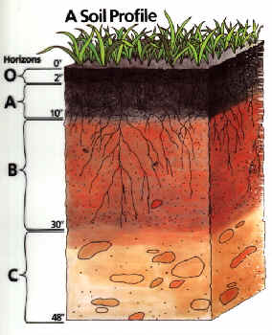
 | Registra datos de fenómenos de su entorno natural | Cuando realizamos actividad físicas, sudamos ¿Por qué crees que ocurre este fenómeno? Sustente  ¿Explica que trastornos sicológicos generados por estrés, ansiedad conllevan a desordenes alimenticios?  ¿Cuándo se reúne gran cantidad de gente (Conciertos, transporte público, eventos deportivos, entre otros), las personas muestran un comportamiento agresivos diferente al que presentan cuando están solas o en grupos pequeños, porque crees que se da este fenómeno?. Narra una experiencia personal en la que hallas vivido una situación como esta e identifica las causas, los efectos y como podría haber sido manejada esta situación?  ¿Busca información sobre las manadas de leones e identifica los roles de cada uno de los miembros de la manada. Porque crees que la manada se comporta de esta forma, consideras que es la forma adecuada de comportamiento?  ¿Compara el comportamiento de la manada de leones con un grupo o comunidad de personas. Cuales diferencias encuentras y cuales similitudes puedes identificar. A que consideras que se deban las diferencias?
 | Construye modelos, entendidos como la representación conceptual de un evento o de un conjunto de ellos. | Según tu región escoge un animal y consulta sobre el tipo de alimenta balanceada que se le debe suministrar. ¿Qué le ocurriría a sus vasos sanguíneos si en su dieta se incrementa la grasa? Sustenta la respuesta.  Visita un parque zoológico de tu ciudad o una granja en tu comunidad. Selecciona algún grupo de animales y obsérvalos por lo menos durante una hora.  Con las observaciones realizadas, responde a las siguientes preguntas:  - El grupo de animales observados, tienen un líder?  - Se presentan agresiones entre los miembros del grupo?  - Cuáles son las características del líder del grupo, en caso de que exista alguno.  - Qué función cumplen los miembros del grupo.  Realizar experimento
Diferencia los conceptos de carga eléctrica, fuerza eléctrica, campo eléctrico y potencial eléctrico. | Relaciona conceptos y conocimientos adquiridos con fenómenos del contexto | Según la grafica que podrías decir con relación a la utilización y producción de glucosa con relación al tiempo  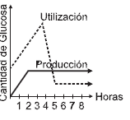
 | Registra datos de fenómenos de su entorno natural | Consulta los siguientes conceptos físicos y realiza un mapa conceptual con estos conceptos: “Carga eléctrica, electrón, protón, campo eléctrico, campo magnético, potencial eléctrico, voltaje, fuerza electica”.  Establece las relaciones y diferencias entre los siguientes conceptos: “Voltaje, vatios y amperaje”. Cuáles son las unidades usadas para medir cada una de estas magnitudes físicas.  Consulta la relación entre vatio, voltaje y amperaje. Con esta relación, calcula cual es el amperaje de los siguientes electrodomésticos de tu casa (Plancha, lámpara o bombilla electica)
 | Construye modelos, entendidos como la representación conceptual de un evento o de un conjunto de ellos. | Explicar porque cuando estoy en una habitación vacía hablo se escucha el eco  Consigue dos imanes y realiza la siguiente experiencia:  1. Acerca los dos imanes e identifica las puntas que se unen.  2. Intenta unir los imanes por las puntas contrarias a las que se unieron en el paso 1.  ¿Qué sucede, cual es la razón para que se presente esta situación?  Consulta que es una rueda pelton, quien la invento, para que es usada?  Cuando viajas con la ventanilla abierta en un automóvil, al acercar la mano a la manija de la puerta, recibes una descarga electica, porque se produce este fenómeno?, como puedes evitarlo?  Realizar el experimento
Identifica el estado de las sustancias a partir de la organización y movimiento de sus partículas. | Relaciona conceptos y conocimientos adquiridos con fenómenos del contexto | Utilizando lo que ha aprendido explique qué fenómenos físicos se evidencian cuando caminas, corres, viajas en bicicleta y represente mediante esquemas o graficas.  Explica las características principales de los estados solido, líquido y gaseoso.  Que es un proceso de cambio de estado, cuales tipos de cambios se pueden presentar. Explicar los cambios de estado para el agua.  En tu casa, en que actividades se realizan cambios de estado de cualquier material. Explica cada uno de los procesos identificados.  Explica el fenómeno de la lluvia, desde la perspectiva de los cambios de estados ocurridos
 | Registra datos de fenómenos de su entorno natural | Definir que es materia, como está formada, cuales son los estados y que produce su cambio de estado.  consulte sobre las tablas de pluviosidad, porcentaje de humedad, e interpretar los fenómenos del entorno.  A través de una compilación cómo se evidencia el cambio de estado de la materia.  Realiza el experimento
 | Construye modelos, entendidos como la representación conceptual de un evento o de un conjunto de ellos. | Cite fenómenos de la naturaleza donde se evidencien diferentes estados de la materia.  Porque crees que se cocina más rápido en una olla a presión, que en una olla normal destapada?. Explica lo ocurrido al interior de la olla a presión.  Consulta el funcionamiento de una nevera realiza un mapa conceptual con los elementos consultados, haciendo especial énfasis en los estados de las sustancias que intervienen en su funcionamiento y operación.
Reconoce algunas adaptaciones de los organismos al entorno. | Relaciona conceptos y conocimientos adquiridos con fenómenos del contexto | Identifica las características de los siguientes animales: Culebra o víbora, sapo o rana, murciélago, iguana.  Cada uno de los animales anteriores, presenta una adaptación biológica, explica cual es y qué ventajas le brinda dicha ventaja a este animal.  Cuales adaptaciones tenemos los seres vivos que nos hagan más eficientes en nuestro entorno natural.
Reconoce algunas adaptaciones de los organismos al entorno. | Registra datos de fenómenos de su entorno natural | Definir ecosistema, respiración, oxidación, transpiración, población, comunidad, nicho ecológico, temperatura, humedad, energía, flujo energético.  Cómo aplicaría usted lo que ha aprendido para explicar la relación que existe entre la respiración, la fotosíntesis y la oxidación de los cuerpos.  Cuáles son los diferentes tipos de respiración animal que puedes identificar en tu entorno, establece las relaciones y diferencias entre cada una de estas.  Porque un perro no puede vivir en las profundidades del océano.  En que sitios puede vivir una ballena?, sustenta tu respuesta.
Reconoce algunas adaptaciones de los organismos al entorno. | Construye modelos, entendidos como la representación conceptual de un evento o de un conjunto de ellos. | Realiza el experimento de la
Observa las grafica y explica cuál de ellas representa mejor el cambio de energía a través de los diferentes niveles tróficos desde los productores hasta los consumidores de mayor orden

Observa la siguiente grafica y establece cuales sobn los tipos de alimentos, que tipo de nutrientes aportan a los organismos que lo consumen y cuales enfermedades se pueden generar por su carencia.

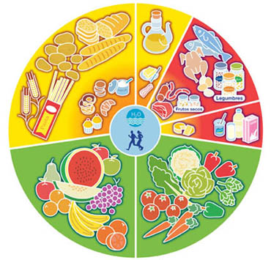

Basado en la siguiente imagen, explica el proceso de la fotosíntesis y la nutrición de las plantas.

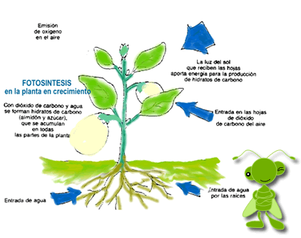
.

GRADO: 8° OCTAVO
GUÍA: 01

LOGRO: Desarrollar un pensamiento científico que permita contar con una teoría integral del mundo natural dentro de un proceso de desarrollo humano integral, equitativo y sostenible proporcionándole una concepción de sí mismo y de sus relaciones con la sociedad y la naturaleza armónica con la preservación de la vida en el planeta

NIVELES DE LOGRO | DESEMPEÑOS DE LA COMPETENCIA | ACTIVIDADES
Identifica el funcionamiento de los seres vivos en términos de su estructura y procesos. | Relaciona conceptos y conocimientos adquiridos con fenómenos del contexto | Cuáles son las funciones que realizan los seres vivos.  Realiza un mapa conceptual para cada una de las funciones de los seres vivos.  Cuál de las funciones de los seres vivos consideras que es la más importante, sustenta tu afirmación.  Cuales funciones tienen relación con la función de respiración, como puedes evidenciar dicha relación.  Cual función consideras que es prioritaria para la supervivencia de una persona?, sustenta tu afirmación.
 | Relaciona conceptos de la biología, física y química | Consulta, explica y relaciona con un proceso de la vida diaria y/o tu entorno, los siguientes conceptos: “respiración, locomoción, nutrición, circulación”  Cuales productos químicos son el resultado de la respiración de los seres vivos, como puedes identificar estos productos?  Cuál es el gas que se utiliza para preservar los refrescos, porque cuando agitas una botella de gaseosa y la destapas bruscamente, esta se derrama?  De donde obtienen los seres humanos la energía necesaria para realizar sus actividades?  Cuál de los siguientes procesos consume más energía, “Caminar, pensar o respirar”. sustenta tu respuesta, basado en información consultada en tus recursos bibliográficos.
 | Identifica conceptos en problemas de su contexto | Una persona asiste a una clase de aeróbicos, realiza gimnasia rítmica durante dos horas, cual crees que es una factor fundamental para que este no sienta mucho cansancio al día siguiente: La alimentación previa a la realización de la gimnasia, la hidratación adecuada durante la realización de los ejercicios o los dos conjuntamente?  Cuando una persona sube a los cerros nevados, se afectan su sistema respiratorio, circulatorio y de percepción. Consulta y explica las causas de este factor. Que otros factores se ven afectados en este proceso?, como puede disminuirse este efecto?  Una persona puede sobrevivir varios días sin consumir alimentos, pero solo puede sobrevivir unos pocos días sin consumir agua, a que se debe esta diferencia de tiempos, porque las personas en huelga de hambre pueden durar varios meses?
Identifica las características de los fluidos y sus comportamientos bajo diferentes situaciones. | Relaciona conceptos y conocimientos adquiridos con fenómenos del contexto | Consulta y explica los siguientes conceptos: “Fluido, presión, fuerza”  Consulta y explica los siguientes principios físicos: “Principio de pasca, principio de torricelli, prensa hidráulica, presión hidrostática, principio de Arquímedes”  Realiza un mapa conceptual donde relaciones los conceptos y principios consultados en los ítems anteriores.
 | Registra datos de fenómenos de su entorno natural | Realiza el experimento de  Realiza el experimento de  Consulta y explica cómo funciona el acueducto de tu ciudad. Identifica los principios hidráulicos aplicados en este
 | Construye modelos, entendidos como la representación conceptual de un evento o de un conjunto de ellos. | Explica cómo puede subir la sabia hasta las hojas de un árbol. Cuales principios de los fluidos se aplican?  Que es la presión arterial, que significa cuando se dice que una persona tiene presión alta o baja, como afecta cada una de estas a la salud?  Cuales principios se aplican en la prensa hidráulica, como puede esta levantar objetos tan pesados como autos?
Establece relaciones entre materiales de diferente densidad, masa y volumen. | Relaciona conceptos y conocimientos adquiridos con fenómenos del contexto | Que es materia?  Que es volumen?  ¿Qué es masa?  ¿Qué es peso?  Cuáles son las diferencias entre masa y peso?  ¿Qué es la densidad y como se calcula?  Realiza un mapa conceptual que relacione los conceptos anteriores.
 | Registra datos de fenómenos de su entorno natural | Realiza el experimento de
 | Construye modelos, entendidos como la representación conceptual de un evento o de un conjunto de ellos. | Cuando nadas en una piscina, te puedes hundir, que significa esta en relación a la densidad de tu cuerpo y a la del agua, sustenta tu respuesta.  Como se afecta la densidad de un huevo cuando es cocido?, como puedes verificar si se afecta su densidad?. Diseña un experimento que permita corroborar tu afirmación.
Reconoce prácticas para el cuidado de la salud personal y de la comunidad. | Relaciona conceptos y conocimientos adquiridos con fenómenos del contexto | ¿Qué es la gripe?  Como se pueden evitar las infecciones?  El medio ambiente puede favorecer que una persona se enferme, en caso afirmativo, como puede disminuirse el riesgo de contraer enfermedades?  Cuales enfermedades pueden transmitir las mascotas (Perros, gatos, pájaros, etc.), como pueden disminuirse los riesgos.  Carlos viajo a una población de clima frio, cuando regreso a su casa, presentaba síntomas de fiebre, diarrea y vomito. Cuáles pueden ser las causas de su enfermedad?, se encuentra relacionadas con el clima?. Cuales cuidados son necesarios para Carlos?
 | Registra datos de fenómenos de su entorno natural | A varios de tus familiares, pregúntale los siguientes datos: Cuantas veces le ha dado gripe en el último año, cuantas veces diarrea? Con esta información, determina cual es la enfermedad más frecuente entre tus familiares. Identifica las posibles causas y como minimizar estas afecciones.
 | Construye modelos, entendidos como la representación conceptual de un evento o de un conjunto de ellos. | Identifica cuales son los principales cuidados y prácticas para mantener una buena salud. Consulta sobre las normas de higiene y compáralas con tus resultados.

NOVENO

GRADO: 9° GUÍA: 01

LOGRO: Desarrollar un pensamiento científico que permita contar con una teoría integral del mundo natural dentro de un proceso de desarrollo humano integral, equitativo y sostenible proporcionándole una concepción de sí mismo y de sus relaciones con la sociedad y la naturaleza armónica con la preservación de la vida en el planeta

NIVELES DE LOGRO | DESEMPEÑOS DE LA COMPETENCIA | ACTIVIDADES
Diferencia los grupos taxonómicos usados en la actualidad para clasificar organismos. | Relaciona conceptos y conocimientos adquiridos con fenómenos del contexto | ¿Qué es la taxonomía?  ¿Qué aporto Carlos lineo a la taxonomía y Charles Robert Darwin?  ¿Cuántas clases de células existen y explique cada una de ellas?
 | Relaciona conceptos de la biología, física y química | Que es la clasificación taxonómica?, como se aplica?
 | Identifica conceptos en problemas de su contexto | Identifica en tu entorno, diferentes tipos de plantas y establece las relaciones y diferencias entre estas.  Los seres humanos poseemos ancestros comunes con los simios, porque puede afirmarse esto, cuales evidencias biológicas apoyan esta teoría?
Reconoce y utiliza adecuadamente los diferentes sistemas de medida que existen en la actualidad | Relaciona conceptos y conocimientos adquiridos con fenómenos del contexto | Que son magnitudes fisicas  Que es una unidad de medida  Que es el sistema de medida Ingeles y cuales son sus unidades.  Que es el sistema SI y cuales son sus unididades.
 | Registra datos de fenómenos de su entorno natural | Realiza la medida de los siguientes objetos, utilizando diferentes sistemas de medida.  1. Una taza de agua  2. Una cucharada de azúcar  3. Las dimensiones de tu cama
 | Construye modelos, entendidos como la representación conceptual de un evento o de un conjunto de ellos. | Realiza el experimento PROPIEDADES y expresa los resultados utilizando el sistema ingles y el SI.
Identifica una reacción química, según su energía o sustancias producidas. | Relaciona conceptos y conocimientos adquiridos con fenómenos del contexto | Define:  Enlace iónico, covalente, metálico.  Compuesto, molécula, átomo, mezcla.  Realiza un mapa conceptual con los diferentes tipos reacciones químicas
 | Registra datos de fenómenos de su entorno natural | Analiza el proceso de combustión de una vela. Que cambios se producen en ella. Cuales cambios son físicos y cuales químicos. Explica tus respuestas
 | Construye modelos, entendidos como la representación conceptual de un evento o de un conjunto de ellos. | Cite fenómenos de la naturaleza donde se evidencien diferentes estados de la materia.  Cite fenómenos de la naturaleza donde se evidencien diferentes cambios químicos.

